ФЕДЕРАЛЬНОЕ ГОСУДАРСТВЕННОЕ АВТОНОМНОЕ ОБРАЗОВАТЕЛЬНОЕ УЧРЕЖДЕНИЕ ВЫСШЕГО ПРОФЕССИОНАЛЬНОГО ОБРАЗОВАНИЯ

БЕЛГОРОДСКИЙ ГОСУДАРСТВЕННЫЙ НАЦИОНАЛЬНЫЙ

ИССЛЕДОВАТЕЛЬСКИЙ УНИВЕРСИТЕТ

(НИУ «БелГУ»)

**ИНСТИТУТ ИНЖЕНЕРНЫХ ТЕХНОЛОГИЙ И ЕСТЕСТВЕННЫХ НАУК**

**КАФЕДРА ПРИКЛАДНОЙ ИНФОРМАТИКИ И ИНФОРМАЦИОННЫХ**

**ТЕХНОЛОГИЙ**

Практическая работа № 3

по дисциплине « Программирование»

бакалавра очного отделения первого курса группы 12002107

Ивахненко Софья Георгиевна

Белгород, 2022

#include <iostream>

using namespace std;

int main()

{

setlocale(0, "Rus");

int N;

cout << " Введите N = "; cin >> N;

double* arr;

arr = new double[N];

for (int i = 0; i < N; i++)

{

arr[i] = rand() % 10 - 4.5;

}

for (int i = 0; i < N; i++)

{

cout << arr[i] << " ";

}cout << endl;

double max = abs(arr[0]);

for (int i = 0; i < N; i++)

{

if (max < abs(arr[i]))

{

max = abs(arr[i]);

}

}

cout << " Макс значение = " << max << endl;

double sum = 0;

for (int i = 0; i < N; i++)

{

sum += pow(arr[i], 2);

}

// double sqrt_1;

// sqrt_1 = sqrt(sum);

cout << " Корень из значений = " << sqrt(sum) << endl; // sqrt(sum) reverse sqrt_1

system("pause");

return 0;

}

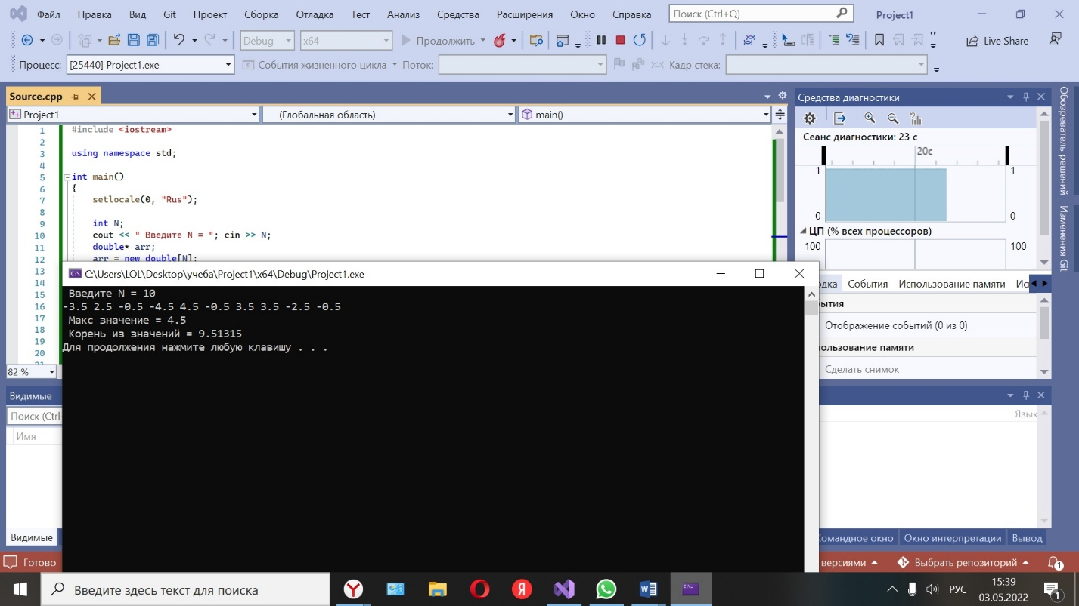

Начало

N

Введите N =

N

double * arr

arr = new double [N]

i = 0, i < N, i++

arr[i] = rand() % 10 - 4.5

i = 0; i < N; i++

sqrt(sum)

Корень из значений =

sum += pow(arr[i], 2)

Конец

i = 0; i < N; i++

sum = 0

Макс значение =

max = abs(arr[i])

max < abs(arr[i])

i = 0; i < N; i++

max = abs(arr[0])

arr[i]